万邦德制药集团股份有限公司新增年产 20 吨联苯双酯原料药、 980 吨诺氟沙星原料药和 10 吨中药提取物产品技改项目 （ 先行固废部分） 竣工环境保护验收监测报告

浙 江 省 环 境 监 测 中 心二 〇 一 九 年 十 月

建设项目环境保护设施
（先行固废部分）竣工验收监测报告

浙环监（2019）业综字第043号

项目名称：万邦德制药集团股份有限公司新增年产 20 吨联苯双酯原料药、980 吨诺氟沙星原料药和 10 吨中药提取物产品技改项目

建设单位：万邦德制药集团股份有限公司

浙江省环境监测中心二〇一九年十月

目 录

- 前言 1
- 编制依据 3
- 建设项目工程概况 4
  - 工程概述 4
  - 建设内容 6
  - 工艺流程 10
  - 项目水平衡 19
  - 主要的工艺设备 19
- 固废验收调查及评价 21
- 环境影响评价结论及环评批复要求 22
  - 环评总结论 22
  - 环评批复意见 22
- 验收监测评价标准 27
- 监测结果及评价 28
  - 固体废物种类、属性和产生量 28
  - 固废堆场建设及固废处置 29
  - 环评及环评批复要求落实情况 29
- 环境管理检查结果 32
- 公众意见调查 33
  - 调查范围和形式 33
  - 调查内容及结论 33
- 固废部分结论与建议 36
建设项目工程竣工环境保护“三同时”验收登记表 53

附图：现场照片
附件 1：浙江省环境保护厅《关于万邦德制药集团股份有限公司新增年产 20 吨联苯双酯原料药、980 吨诺氟沙星原料药和 10 吨中药提取物产品技改项目环境影响报告书的审查意见》浙环建[2018]23 号；
附件 2：应急预案备案证明；
附件 3：危险固废处置协议、资质、转移联单。建设项目工程竣工环境保护“三同时”验收登记表

1 前言
万邦德制药集团股份有限公司总部位于温岭市城东街道百丈北路 28 号，主要从事天然药物提取及其制剂，化学原料药及其制剂的
生产和销售。目前分 3 个区块，主厂区、上马工业区春晖北路区块和上马污水处理厂西侧地块，其中主厂区位于温岭市城东街道百丈北路28 号，另外厂区位于上马工业区春晖北路和上马污水处理厂西侧地块。
因发展需要，企业在上马工业区春晖北路区块进行技改扩建。

2018 年 3 月，万邦德制药集团股份有限公司委托浙江东天虹环保工
程有限公司编制完成《万邦德制药集团股份有限公司新增年产 20 吨联苯双酯原料药、980 吨诺氟沙星原料药和 10 吨中药提取物产品技改项目环境影响报告书》，浙江省环境保护厅于 2018 年 6 月 12 日以“浙环建〔2018〕23 号”文对该项目环评做出了批复。批复建设内容为： 新增年产 20 吨联苯双酯原料药、980 吨诺氟沙星原料药、10 吨中药粉剂、10 吨中药提取物（包括 2.4 吨儿宝膏、2.4 吨藿香正气水、2.7 吨健脾糖浆和 2.5 吨金果饮产品）生产线，实际建设内容为：淘汰硝苯地平项目，建设年产 980 吨诺氟沙星原料药、10 吨中药粉剂、10 吨中药提取物生产线，以及相应废水、废气处理和储罐等配套的辅助设施。目前，年产 20 吨联苯双酯原料药生产线尚未实施，其他建设
内容与环评基本一致，本次验收内容为年产 980 吨诺氟沙星原料药、
10 吨中药粉剂和 10 吨中药提取物项目（固废部分）。

该项目于 2018 年 6 月正式开工建设，2019 年 4 月 17 日建成后开始生产调试，目前项目及配套的环保设施运行基本正常。
受浙江省生态环境厅的委托，浙江省环境监测中心承担了本项目环境保护设施先行竣工验收（固废部分）工作。根据国家有关规定和浙江省生态环境厅的有关要求，我中心于 2019 年 8 月 28 日对该项目进行了现场调查，根据现场调查结果和建设单位提供的相关资料编制了本项目环境保护设施（固废部分）先行竣工验收监测报告。

编制依据
  - 《中华人民共和国固体废物污染环境防治法》（2016.11）；
  - 原国家环境保护总局 第 13 号令《建设项目竣工环境保护验收管理办法》（2001.12）；
  - 原国家环保部 国环规环评〔2017〕4 号 关于发布《建设项目竣工环境保护验收暂行办法》的公告（2017.11）；
  - 《建设项目环境保护管理条例》（2017）；
  - 《建设项目竣工环境保护验收规范 制药》（HJ792-2016）；
  - 浙江东天虹环保工程有限公司 《万邦德制药集团股份有限公司新增年产 20 吨联苯双酯原料药、980 吨诺氟沙星原料药和 10 吨中药提取物产品技改项目环境影响报告书》；
  - 原浙江省环境保护厅《万邦德制药集团股份有限公司新增年产 20 吨联苯双酯原料药、980 吨诺氟沙星原料药和 10 吨中药提取物产品技改项目环境影响报告书的审查意见》浙环建[2018]23
号；

  - 浙江中一检测研究院股份有限公司《万邦德制药集团股份有限公司新增年产 20 吨联苯双酯原料药、980 吨诺氟沙星原料药和10 吨中药提取物产品技改项目（先行废水、废气、噪声部分）验收技术报告》。

建设项目工程概况

工程概述
项目选址位于温岭市石塘镇上马工业区上马老厂区内，东边为春 晖路和北通河，南为台州顺鑫电镀有限公司和台州金益电镀有限公司； 西边规划为工业用地至海边；北边隔白沙路为浙江新复大医药化工有 限公司。项目地理位置图见图 3.1-1，项目周边环境见图 3.1-2。本项目最大卫生防护距离 200m 范围内无现状居民区等敏感点，最近的敏感目标为项目东南方向的东方花苑，距离项目地约 750m。环境保护目标位置图见图 3.1-3。
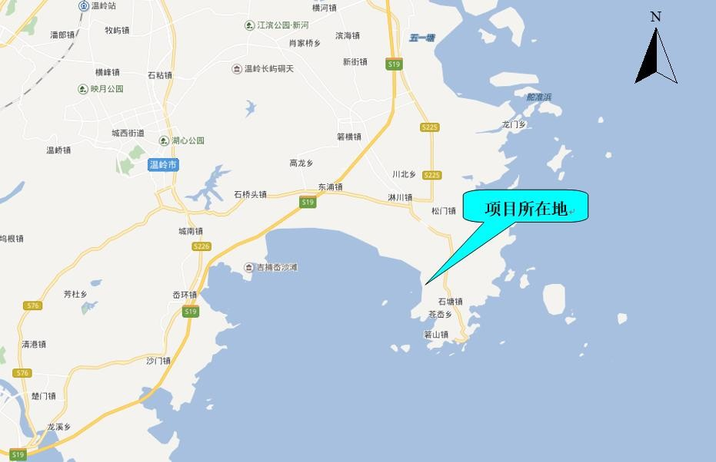

图 3.1-1 项目地理位置图

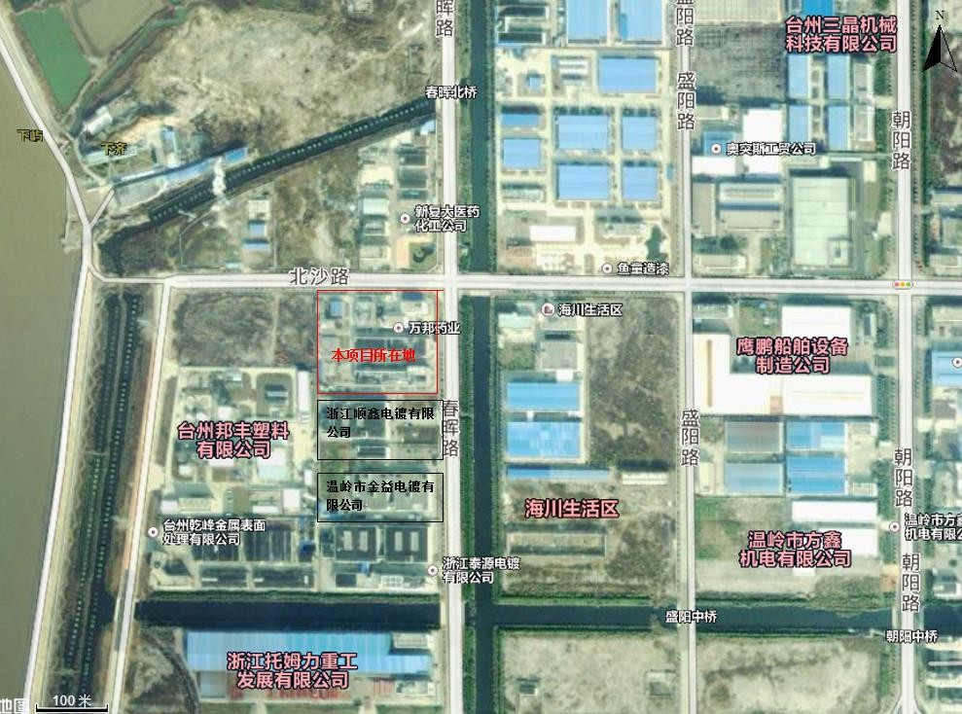

图 3.1-2 项目周边环境图
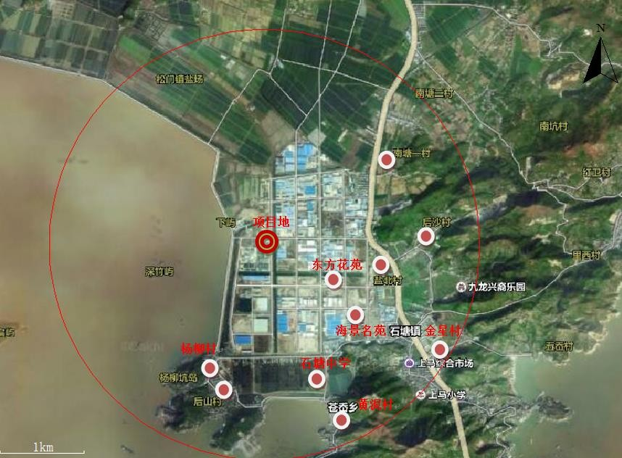
图 3.1-3 项目环境保护目标位置图

产品技改项目（先行，固废部分）竣工环境保护验收监测报告

建设内容
    - 项目基本情况
项目名称：新增年产 20 吨联苯双酯原料药、980 吨诺氟沙星原料药和 10 吨中药提取物
项目性质：技改
批复建设内容：新增年产 20 吨联苯双酯原料药、980 吨诺氟沙星原料药、10 吨中药粉剂、10 吨中药提取物（2.4 吨儿宝膏、2.4 吨藿香正气水、2.7 吨健脾糖浆和 2.5 吨金果饮产品）
实际建设内容：年产 980 吨诺氟沙星原料药、10 吨中药粉剂、10 吨中药提取物（2.4 吨儿宝膏、2.4 吨藿香正气水、2.7 吨健脾糖浆和
2.5 吨金果饮产品）
建设地点：温岭市石塘镇上马工业区（春晖路与北沙路交界处） 现有厂区
项目实际投资：总投资 1200 万元，环保投资 61 万元环评单位：浙江东天虹环保工程有限公司
审批部门：原浙江省环境保护厅（浙环建[2018]23 号）
    - 平面布置
项目办公区、公用工程区布置在常年主导风向（N）的上风向即厂区的北侧地块，生产车间及储罐区布置在厂区南侧地块，常年主导风向的下风向。厂区设人流、物流出口。项目厂区平面+布置图见图3.2-1。

万邦德制药集团股份有限公司新增年产 20 吨联苯双酯原料药、980 吨诺氟沙星原料药和 10 吨中药提取物产品技改项目（先行，固废部分）竣工环境保护验收监测报告

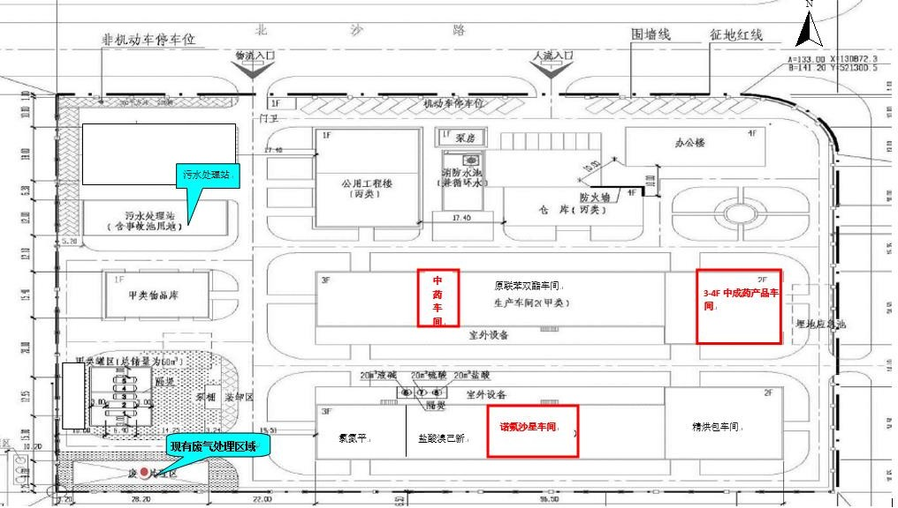

图 3.2-1 厂区平面布置图

    - 项目方案

本次技改项目的建设内容为：新增年产 20 吨联苯双酯原料药、980 吨诺氟沙星原料药、10 吨中药粉剂、10 吨中药提取物（2.4 吨儿宝膏、2.4 吨藿香正气水、2.7 吨健脾糖浆和 2.5 吨金果饮产品）。20 吨联苯双酯原料药未生产。
本次技改项目各产品产量及生产批次情况见表 3.2-1。
表 3.2-1 产品产量
序号 | 项目 |  | 产量  （t/a） | 生产车间 | 生产天数  （天） | 备注
1 | 诺氟沙星 |  | 980 | 诺氟沙星车间 | 312 | /
2 | 联苯双酯 |  | 20 | 联苯双酯车间 | 300 | 未建设（不包  括在本次验收范围内）
3 | 10 吨中药提  取物及 10 吨中药粉剂项目 | 儿宝膏 | 2.4 | 中药车间 | 24 | /
 |  | 藿香正气水 | 2.4 |  | 54 | /
 |  | 健脾糖浆 | 2.7 |  | 54 | /
 |  | 金果饮 | 2.5 |  | 68 | /
 |  | 中药粉剂 | 10 |  | 40 | /

    - 原辅材料消耗情况
原辅材料消耗情况见下表。
表 3.2-2 调试期间主要原辅料消耗
产品名称 | 主要原辅料名称 | 环评时单耗（kg/批次） | 实际单耗（kg/批次）
诺氟沙星  （ | 诺氟沙星粗品 | 527.6 | 550
 | 乙醇 | 1552 | 1551
 | 冰醋酸 | 173.91 | 165
 | EDTA  乙二胺四乙酸 | ） 1 | 1
 | 活性炭 | 10 | 10
 | 氨水 | 180 | 198
儿宝膏 | 麦芽 | 30 | 28.8
 | 白扁豆 | 80 | 76.8
 | 葛根 | 26 | 28.8
 | 白芍 | 30 | 28.8
 | 山楂 | 26 | 28.8
 | 北沙参 | 50 | 48
 | 麦冬 | 30 | 28.8

 | 山药 | 80 | 76.8
 | 陈皮 | 30 | 28.8
 | 太子参 | 80 | 76.8
 | 茯苓 | 80 | 76.8
藿香正气水 | 生半夏 | 300 | 234
 | 干姜片 | 1.98 | 1.97
 | 大腹皮 | 440 | 350
 | 茯苓 | 420 | 350
 | 甘草浸膏 | 2.93 | 2.93
健脾糖浆 | 陈皮 | 50 | 30.9
 | 党参 | 35 | 30.9
 | 白术 | 55 | 46.3
 | 枳实 | 35 | 30.9
 | 山楂 | 30 | 23.2
 | 麦芽 | 35 | 30.9
金果饮 | 西青果 | 13 | 12.85
 | 蝉蜕 | 20 | 19.28
 | 地黄 | 50 | 51.4
 | 玄参 | 40 | 38.6
 | 乙醇 | 55 | 71
 | 陈皮 | 25 | 25.7
 | 南沙参 | 40 | 38.6
 | 麦冬 | 40 | 386
 | 胖大海 | 13 | 12.9
 | 太子参 | 40 | 38.6
中药粉剂 | 苍术 | 300 | 280
 | 陈皮 | 300 | 300
 | 厚朴 | 300 | 300
 | 白芷 | 400 | 430

工艺流程
    - 诺氟沙星

诺氟沙星粗品527.6
（新）
95%乙醇1552
冰醋酸165 EDTA 1
水872
活性炭10

诺氟沙星粗品回收37.4
诺氟沙星粗品22.4、醋酸铵2、水13

3127.6

废气G1-1

醋酸0.1 乙醇3.4

水100
3161.5
废气G1-2 醋酸0.1
乙醇1
19.6
3140.8
废气G1-3 氨气0.1
醋酸0.1
乙醇1
碱析
脱色过滤
保温反应
乙醇0.1、醋酸0.1、水
13.8、活性炭10

95.6
洗涤
废水W1-2

诺氟沙星粗品0.1、乙醇
3.9、醋酸0.4、水91.2
废活性炭S1-1 24

27%氨水180

3319.6

废气G1-4
离心
乙醇1

2737.6

废气G1-8

乙醇7.5
精馏
回收95%乙醇1450

乙醇1377.5、水72.5

废气G1-5
干燥

乙醇29 水25

1280.1

废气G1-6
粉碎

粉尘1

冰醋酸8.91

1289.01
中和

废气G1-7 粉尘1.1
过筛

37.4
离心过滤

废水W1-2
诺氟沙星粗品0.5、乙醇50、EDTA 1、醋酸铵219.82、水980.29

1251.61

粗品回收
诺氟沙星粗品22.4、醋酸铵2、水13

诺氟沙星 524.9

图3.3-1 诺氟沙星生产工艺流程、物料平衡及主要产污点位图
工艺流程说明：
用气动隔膜泵输送乙醇至溶解反应釜中。再在溶解反应釜中加入
纯化水。准确称量冰醋酸，在搅拌下，用气动隔膜泵输送至溶解反应釜。准确称量依地酸二钠（工业）和活性炭，投入溶解反应釜中。然后升温至 40～50℃后，缓缓加入经准确称量的诺氟沙星粗品至溶解反应釜。开蒸汽阀门，升温至 78～82℃，保温 60～70min。保温结束后通氮气至溶解反应釜，控制内压在 0.15～0.20Mpa 下，把料液通过网过滤器和精密过滤器过滤至中和结晶釜，过滤结束后用纯化水洗涤活性炭。
滤液进入洁净区内的中和结晶釜后，开启搅拌，打开回流冷凝器， 在内温度在 70～80℃滴加氨水，调节 pH 值至 7.8～8.2，然后在内温80～84℃下保温回流 1 小时，缓慢降温至 40～45℃，然后离心、真空干燥，粉碎、过筛得诺氟沙星成品。
溶剂的回收：乙醇母液转移至精馏塔回收，回收后的乙醇可套用， 精馏母液加入冰醋酸中和，离心过滤回收诺氟沙星粗品。

    - 中药提取物
      - 儿宝膏

北沙参50、麦冬30、山药80、陈皮30
麦芽30、白扁豆80、葛根26、白芍30、山楂26

不凝气G3-1 1
人工处理

太子参80、茯苓80

水1000

62

固废S3-1

废水W3-1 1000
水999.7、杂质0.3

479
不凝气G3-2 8
饮用水8000 药渣S3-2 663
药渣503、水160
煎煮、静置

7808
不凝气G3-3 8
浓缩

废水W3-2 7500
水7497.75、杂质2.25

300

儿宝膏
图3.3-2 儿宝膏生产工艺流程、物料平衡及主要产污点位图

工艺流程说明：
原药材前处理后经称量、配料后加入提取罐，将太子参等十一味中药经二人复核无误后，投入多能提取罐内。将多功能提取罐加入 8
倍量饮用水，浸润 2 小时，然后开启蒸汽阀门，加热煮沸，自完全沸
腾起，维持沸腾 4 小时，经泵送入储存罐内；第二次加入 8 倍量饮用
水，煎煮 3 小时，煎汁亦送入储存罐内，合并滤液，静止 12 小时以上。将上述上清液经泵送入双效真空浓缩罐内浓缩，浓缩温度为90℃～100℃，真空度为-0.05Mpa～-0.08Mpa，浓缩至相对密度约
1.17～1.19（85℃热测），即得清膏，称量，备用。（清膏得率为原药材的 49%）。

      - 藿香正气水

生半夏300 干姜片1.98
不凝气G4-1 1
人工处理

大腹皮440、茯苓420
甘草浸膏2.93
水1000 20
废水W4-1
1000

1143.91
提取、过滤
水999.7、杂质0.3
固废S4-1
不凝气G4-2 1

水15000
药渣S4-2
1180

14962.91

不凝气G4-3

水450、药渣730

14.91

废水W4-2 14548
浓缩
水14543.63、杂质4.37
藿香正气水400
图3.3-3 藿香正气水生产工艺流程、物料平衡及主要产污点位图
工艺流程说明：
将茯苓经二人复核无误后，装入多功能提取罐中，加8倍量饮用水浸泡2小时，润透后煮沸，沸后以80℃温浸二次，第一次3小时，第二次加饮用水8倍量、温浸2小时，滤过，滤液备用。取生半夏用饮用水浸泡，每8小时换水一次（共2-3次），泡至透心，加干姜片（每16kg 半夏加1.35kg干姜片），再投入多功能提取罐中，加水煎煮二次，第一次加饮用水8倍量煎煮3小时，第二次加饮用水8倍量煎煮2小时，滤过， 滤液备用。取大腹皮经二人复核无误后投入多功能提取罐内，加饮用

水8倍量浸泡2小时，煎煮3小时，滤过，滤液备用。将上述三种滤液合并。取甘草浸膏打碎后或直接（浸膏粉）加热水循环至溶化，将上述三种备用滤液一起合并过滤浓缩，浓缩温度90℃～100℃，真空度为-0.05Mpa～-0.08Mpa,浓缩至相对密度1.06～1.08（80℃）,得水提浓缩液（每kg药材约得0.446kg药液），放冷备用。

      - 中药粉剂
苍术300，陈皮300，厚朴300、白芷400

不凝气G5-1 1
人工处理

水1000

1270

48

固废S5-1
水999.7、杂质0.3

不凝气G5-2 1
粉碎

废水W5-1

1000

口服液车间 1269

图3.3-4 中药粉剂生产工艺流程、物料平衡及主要产污点位图
      - 健脾糖浆

不凝气G6-1 0.1
党参35、白术55、枳实35、山楂30、麦芽35、水400

不凝气G6-3 0.2
人工处理1
水99.97、杂质0.03

陈皮50 水100

4.9

固废S6-1

45
100

废水W6-1

175

14.8
人工处理2
固废S6-2

废水W6-2
水399.88、杂质0.12

400

不凝气G6-2 0.1

药渣14.9
提取挥发油

水4500

30
过滤、静置
不凝气G6-4 0.3

6
煎煮
4689.

药渣S6-3

299.6

收膏
水165、药渣134.6
4390

不凝气G6-5 0.2
浓缩

健脾糖浆30

废水W6-3

4269.8

水4268.52、杂质1.28
健脾糖浆浓缩液120
图3.3-5 健脾糖浆生产工艺流程、物料平衡及主要产污点位图

工艺流程说明：
领取陈皮净药材经二人复核重量及标签内容与实物是否一致，无误后装入多功能提取罐中，加 3 倍药材量的水浸泡，浸泡 2 个小时， 按设备操作依据《多功能提取罐标准操作规程》操作，提取挥发油，

收集蒸馏液 (每 kg 得蒸馏液约 2000ml)，另器保存，备用。
取党参等余下五味药材，加上述蒸馏后的陈皮药渣经二人复核重量及标签内容与实物是否一致，无误后，置多功能提取罐中，设备操作依据《多功能提取罐标准操作规程》，加 8 倍量水,然后开启蒸汽阀
门，加热煮沸，煎煮三次，每次 1.5 小时，放出药液，滤过。静置 12
小时以上。
将提取液送入单效浓缩器内，减压浓缩，真空度-0.05MPa～-0.08 MPa，温度不高于90℃～100℃当浓缩至相对密度1.02（80℃）左右时， 停止浓缩，收膏，每公斤药材收膏约1.40公斤。

      - 金果饮

西青果13、蝉蜕20

不凝气G7-1 0.2
人工处理

地黄50 、玄参40 水300

12.8
固废S7-1

废水W7-1
药渣299.91、水0.09

300

110

水1700
提取、过滤
药渣S7-2

190

药渣71、水119

1620
G7-2 不凝气0.2
浓缩

废水W7-2 1488.8
水1488.35、杂质0.45

131

G7-3
醇沉

乙醇0.2

95%乙醇55
药渣S7-3
49.8

药渣19.8、水30

136

G7-4 乙醇1
精馏
浓缩 |  |  | 70%乙醇70
 |  |  | 乙醇49、水21

G7-5 乙醇1

废水W7-3

乙醇1、水16
90%乙醇52
乙醇47、水5
金果饮65
图3.3-6 金果饮生产工艺流程、物料平衡及主要产污点位图

陈皮2 5 、南沙参4 0
、麦冬40
不凝气G8-1 0.3

胖大海13 、太子参40

人工处理
16.7

141
固废S8-1

水2300
提取、过滤
药渣S8-2

200

药渣131、水69

2241

不凝气G8-2 0.3
浓缩

废水W8-1 2155.7
药渣2155.05、水0.65

金果饮85
图3.3-7 金果饮生产工艺流程、物料平衡及主要产污点位图

工艺流程说明：
洁净室不得安排三班生产，必须至少有 4 小时间隔。
将生地、玄参、西青果、蝉蜕经二人复核无误后，投入多功能提取罐内，每次加入 8 倍量的饮用水，浸润 2 小时，加热煎煮二次，每次 30 分钟，100 目筛滤过，滤液合并，浓缩至相对密度约 1.14～1.19
（80℃），将药液泵入醇沉罐，待药液冷至 50℃以下时加入 2 倍药液量 95％乙醇搅拌 1 小时，静置 24 小时吸取上清液，过滤，滤液浓缩密度为 1.13～1.15（80℃），浓缩温度为 90℃～100℃，真空度为-

0.05Mpa～-0.08Mpa，得药液约为：每公斤药材 0.24 公斤药液。
将麦冬、胖大海、南沙参、太子参、陈皮经二人复核无误后，投入另一多功能提取罐内，每次加入 8 倍量的饮用水，浸润 2 小时，加
热煎煮二次，第一次 30 分钟，第二次 20 分钟，100 目筛滤过，滤液合并，浓缩至相对密度约 1.03～1.08（80℃），浓缩温度为 90℃～100℃，真空度为-0.05Mpa～-0.08Mpa，静置 24 小时，吸取上清液过滤，浸膏得率为 3.9L/Kg 药材。
按一般生产区要求，洁净区（洁净度D级）要求。

项目水平衡
物料含水 0.56 物料带出 0.16
工艺废水

3.6
3
6
2.24

3.96
0.66
2
8
生活废水
冷却循环水
检修废水
厂区污水处理站
废气治理废水
清洗废水

3
4.3

自来水 32.76
6

2.24

7.92

10

24.2

单位：t/d

园区污水处理厂

图3.4-1 实际项目水平衡

主要的工艺设备
根据现场调查及企业提供的资料，企业现有主要生产设备见下表

3.5-1。
表 3.5-1 主要工艺设备一览表
生产线名称 |  | 设备名称 | 规格 | 环评数量 | 实际数量
诺氟沙星 |  | 溶解反应釜 | 5000L | 2 | 2
中药粉剂 |  | 高效粗碎机 | CSJ-800 | 1 | 1
中药提取物 | 儿宝膏 | 洗药机 | XY-900 | 1 | 1
 |  | 快开门润药机 | KQRY-2000 | 1 | 1
 |  | 直线往复式切药机 | QWZL-300 | 1 | 1
 |  | 旋盖机自动温控炒药机 | CYD-700 | 1 | 1
 |  | 热风循环烘箱 | CT-C-Ⅱ | 1 | 1
 |  | 多功能提取罐 | 3000L | 1 | 1
 |  | 外循环浓缩器 | 1000kg/h | 1 | 1
 | 藿香正气水 | 洗药机 | XY-900 | 1 | 1
 |  | 快开门润药机 | KQRY-2000 | 1 | 1
 |  | 直线往复式切药机 | QWZL-300 | 1 | 1
 |  | 热风循环烘箱 | CT-C-Ⅱ | 1 | 1
 |  | 多功能提取罐 | 3000L | 1 | 1
 |  | 外循环浓缩器 | 1000kg/h | 1 | 1
 | 健脾糖浆 | 洗药机 | XY-900 | 1 | 1
 |  | 快开门润药机 | KQRY-2000 | 1 | 1
 |  | 直线往复式切药机 | QWZL-300 | 1 | 1
 |  | 旋盖机自动温控炒药机 | CYD-700 | 1 | 1
 |  | 热风循环烘箱 | CT-C-Ⅱ | 1 | 1
 |  | 多功能提取罐 | 3000L | 1 | 1
 |  | 外循环浓缩器 | 1000kg/h | 1 | 1
 | 金果饮 | 洗药机 | XY-900 | 1 | 1
 |  | 快开门润药机 | KQRY-2000 | 1 | 1
 |  | 直线往复式切药机 | QWZL-300 | 1 | 1
 |  | 热风循环烘箱 | CT-C-Ⅱ | 1 | 1
 |  | 多功能提取罐 | 3000L | 1 | 1
 |  | 外循环浓缩器 | 1500kg/h | 1 | 1
 |  | 外循环浓缩器 | 1000kg/h | 1 | 1
 |  | 醇沉罐 | CCG-2.0 | 1 | 1

固废验收调查及评价
根据调查，本项目产生的固废主要包括废活性炭、净制废药材、药材残渣及生活垃圾等。
目前企业建有 1 座总面积约 225m2（12×3.25m×5.75m）的危废堆场，根据上马厂区产生的危废种类，共建设了 2 排共 12 间危废仓库， 用于暂存不同种类的危废。每个危废单间的地面及墙裙均采用环氧树脂（3 油 2 布）防腐处理。危废堆场单间均设引风装置，引风废气接入堆场西面的碱液喷淋塔，经处理后排放（现场照片详见附图）。

环境影响评价结论及环评批复要求
  - 环评总结论
    - 工程分析结论：本次技改项目产生固废主要有蒸馏残渣/残液、废活性炭、废渣、废盐、废包装材料、废水站污泥、生活垃圾等， 全年产生量为 1590.38t/a，除生活垃圾、药渣、净制废药材外其余均为危险废物，委托有资质单位作安全填埋或焚烧处置。
    - 环境影响结论：本次项目产生的固废采取分类处理的方式， 危险废物委托台州市德长环保有限公司等有资质单位进行安全处置。本次项目产生的各类固废均能做到无害化处置，对环境影响不大。
  - 环评批复意见
浙环建（2018）23 号《关于万邦德制药集团股份有限公司新增年产 20 吨联苯双酯原料药、980 吨诺氟沙星原料药和 10 吨中药提取物产品技改项目环境影响报告书的审查意见》主要内容如下：
万邦德制药集团股份有限公司：
你公司《关于要求对万邦德制药集团股份有限公司新增年产 20 吨联苯双酯原料药、980 吨诺氟沙星原料药和 10 吨中药提取物产品技改项目环境影响报告书进行审批的函》（万药集（2018）7 号）及其他相关材料收悉。根据《中华人民共和国环境影响评价法》等其他相关环保法律法规，经研究，现将我厅审查意见函告如下：
一：根据你公司委托浙江东天虹环保工程有限公司编制的《万邦德制药集团股份有限公司新增年产 20 吨联苯双酯原料药、980 吨诺氟沙星原料药和 10 吨中药提取物产品技改项目环境影响报告书
（报批稿）》（以下简称《环评报告书》）及落实项目环保措施法人承诺、温岭市经信局项目备案通知书（项目代码：2018-331081-27-03-

033239-000）、省评估中心技术咨询报告（浙环评估（2018）10
号）、温岭市环保局关于项目污染物总量平衡意见和项目环评初审意见（温环初审（2018）2 号）等材料，以及本项目环评行政许可公示意见反馈情况，在项目符合产业政策与产业发展规划、选址符合区域土地利用等相关规划的前提下，原则同意《环评报告书》结 论。
二：该项目属技改性质，拟在台州温岭市石塘镇上马工业区春晖北路区块的你公司现有厂区内实施，主要建设内容为：新增年产20 吨联苯双酯原料药、980 吨诺氟沙星原料药、10 吨中药粉剂、10 吨中药提取物（2.4 吨儿宝膏、2.4 吨藿香正气水、2.7 吨健脾糖浆和
2.5 吨金果饮产品）生产线。在项目实施同时，你公司已批未建的
30 吨/年硝苯地平产品予以淘汰、不再建设。
三：项目须采用先进的生产工艺、技术和装备，实施清洁生 产，减少各种污染物的产生量和排放量。各项环保设施设计应当由具有环保设施工程设置资质的单位承担，并经科学论证，确保稳定达标排放。重点应做好以下工作：
（一）加强废水污染防治。实施清污分流、雨污分流，污水收集处理系统须采取防腐、防漏、防渗措施，排污管道须采取架空管或明渠明沟形式。按照“分类收集、分质处理”的原则，根据废水特点，分别对高浓、高氮、高盐、高 AOX 等工艺废水采取针对性预处理措施。预处理后的生产废水同其它废水依托厂区内现有污水生化处理站处理，达到纳管要求后纳入上马工业区污水处理厂进行集中处理。项目废水纳管水质按 GB8978-1996、DB33/887-2013 等要求进行控制，并按《化学合成类制药工业水污染物排放标准》
（GB21904-2008）和《浙江省化学原料药产业环境准入指导意见

（修订）》等规定，落实项目单位产品基本排水量控制。
（二）加强废气污染防治。统筹考虑加强全厂废气治理工作， 提高项目装备配置和密闭化、连续化、自动化、管道化水平，从源头减少废气的无组织排放。根据项目各废气特点分别采取高效、可靠的针对性措施进行处理，其中有机废气须经相应预处理后送 RTO 废气处理装置等处理达标后排放。厂内废水处理站各单元和固废堆场等废气应封闭收集处理。加强项目VOCs 废气收集和处理，建立设备泄漏检测与修复（LDAR）体系，加强设备密封和日常检测、检漏及维护工作。项目各类废气排放须达到《化学合成类制药工业大气污染物排放标准》（DB33/2015-2016）、《大气污染物综合排放标准》（GB16297-1996）等相关要求。
（三）加强噪声污染防治。采取各项噪声污染防治措施，确保厂界噪声达到《工业企业厂界环境噪声排放标准》（GB12348- 2008）中的 3 类标准。
（四）加强固废污染防治。按照“资源化、减量化、无害化” 的固废处置原则，建立台账制度，规范设置废物暂存库，危险废物和一般固废分类收集、堆放、分质处置，尽可能实现资源的综合利用。项目危险废物贮存需满足 GB18597-2001 及其标准修改单（环保部公告 2013 年第 36 号）等要求，废催化剂、废溶剂、废渣、废盐等危废，委托有资质单位综合利用或无害化处置，并须按照有关规定办理危险废物转移报批手续，严格执行危险废物转移联单制 度。严禁委托无危险货物运输资质的单位运输危险废物，严禁委托无相应危废处理资质的个人和单位处置危险废物，严禁非法排放、倾倒、处置危险废物。一般固废的贮存和处置须符合 GB18599-2001 等相关要求，并按国家有关固废处置的技术规定，确保处置过程不

对环境造成二次污染。
四、加强现有环保工作。结合《环评报告书》和环保管理工作要求、持续提升现有生产废水、废气等治理水平，特别是要持续做好装备提升工作，强化工艺废气防治，确保各类污染物达标总量排放。
五、落实污染物排放总量控制措施及排污权有偿使用与交易制度。按照《环评报告书》结论，本项目污染物外排环境量控制为： COD≤0.52 吨/年、氨氮≤0.05 吨/年、SO₂≤0.29 吨/年、NOx≤2.80 吨/ 年、VOCs≤7.74 吨/年，其它各类污染物排放总量按《环评报告书》意见进行控制。项目主要污染物替代削减来源按《环评报告书》和温岭市环保局相关意见执行。你公司应依照国家、省和当地相关规定，及时落实排污权有偿使用与交易、依法缴纳环境保护税等相关事宜。
六、加强日常环保管理和环境风险防范与应急。你公司应结合现有生产环境管理，加强员工环保技能培训，健全各项环境管理制度。完善全厂突发环境事件应急预案，并在项目投运前报当地环保部门备案，定期开展应急演习。设置足够容量的环境应急事故池及初期雨水收集池，确保生产事故污水、受污染消防水和污染雨水不排入外环境。在发生突发环境事件时，应当立即采取措施处理，及时通报可能收到危害的单位和居民，并向环保部门报告。有效防范因污染物事故排放或安全生产事故可能引发的环境风险，确保周边环境安全。
八、根据《环评报告书》计算结果，项目不需设置环境防护距离。请你公司、当地政府和有关部门按国家卫生、安全、产业等主管部门相关规定，予以落实其它各类防护距离要求。

九、建立健全项目信息公开机制、按照环保部《建设项目环境影响评价信息公开机制》（环发（2015）162 号）的要求，及时、如实向社会公开项目开工前、施工过程中、建成后全过程信息，并主动接受社会监督。
十、根据《环评法》等的规定，若项目的性质、规模、地点、采用的生产工艺或者防治污染、防止生态破坏的措施发生重大变动的，应依法重新报批项目环评文件。自批准之日起超过 5 年方决定该项目开工建设的，其环评文件应当报我厅重新审核。
以上意见和《环评报告书》中提出的污染防治措施及风险防范措施，你公司应在项目设计、建设、运营中认真予以落实。你公司须严格执行环保“三同时”制度，落实法人承诺，在项目发生实际排污行为之前，申请排污许可证，并按证排污。项目建设期和运营期日常环境监督管理工作由温岭市环保局负责，同时你公司须按规定接受各级环保部门的监督检查。

验收监测评价标准
一般固废处置参照执行《一般工业固体废弃物贮存、处置污染物控制标准》（GB18599-2001）中的 II 类场地要求。
危险废物处置参照执行《危险废物贮存污染控制标准》
（GB18597-2001）中相关要求。

监测结果及评价
  - 固体废物种类、属性和产生量
本次技改项目 20 吨联苯双酯原料药生产线尚未实施，废溶剂、蒸馏残渣、蒸馏残液、废活性炭、废催化剂、废渣等固废目前未产生。环评预测生产 980 吨诺氟沙星、10 吨中药粉剂、10 吨中药提取物三种产品（不含联苯双酯）的固废年产生量为 72.34t/a。预计实际固废年产生量为 43.45t/a。除生活垃圾、药渣、净制废药材外其余为危险废物，危险废物不得随意散放，防止日晒雨淋及渗漏造成二次污染，危险废物集中后送有资质单位无害化处置，主要有废活性炭等。本次技改项目达产后，预计年危险固废处置费用约 7.4 万元/
年。具体产生量见表 7-1。

表 7.1-1 固体废物种类汇总表
序号 | 环评预测的种类 | 试生产阶段的实际产生情况 | 属性 | 属性判定依据
1 | 废活性炭 | 已产生 | 危险固废 | HW02  （271-003-02）
2 | 净制废药材 | 已产生 | 一般固废 | /
3 | 药渣 | 已产生 | 一般固废 | /
4 | 生活垃圾 | 已产生 | 一般固废 | /

已经产生的固体废物调查统计情况见表9.3-2。
表 7.1-2 固体废物调查统计汇总表
序号 | 种类 | 产生工序 | 环评估算  产生量（t/a） | 实际一批次产  生量（t） | 折算年产生  量（t/a）
1 | 废活性炭 | 母液回收工序  蒸馏 | 44.81 | 0.02 | 22.85
2 | 净制废药材 | / | 8.81 | 0.05 | 2.1

3 | 药渣 | / | 18.72 | 0.5 | 18.5
4 | 生活垃圾 | / | / | / | /
合计 |  | / | 72.34 | / | 43.35

  - 固废堆场建设及固废处置
建设单位已建有 1 座总面积约 225m2（12×3.25m×5.75m）的危废堆场，根据上马厂区涉及的到危废种类分别设了 2 排共 12 间的危废单间，用于独立间隔暂存不同的危废。每个危废单间的地面及墙裙均采用环氧树脂（3 油 2 布）防腐处理，地面设有渗滤液导流沟， 引流至危废堆场西面的污水收集池内（4m3,2m×2m×1m），再经人工转移至污水站处理。危废堆场单间均设引风装置，引风废气接入堆场西面的碱液喷淋塔。
建设单位已与台州市德长环保有限公司签订“台州市危险废物处置合同”，将生产过程中产生的危险固废委托其代为处理。
表 7.2-1 项目固体废物利用处置方式汇总表
序号 | 固废名称 | 产生工序 | 属性 | 危险废物类别 | 实际年产生量  （t/a） | 利用处置方式 | 实际处置方式及去向
1 | 废活性炭 | 洗涤 | 危险废物 | 医药废物 | 22.85 | 委托台州市德长环保有限公司等有资质单位焚烧或填埋处置 | 和环评一致
2 | 净制废  药材 | / | 一般固废 | / | 2.1 | 外售综合处理 | 和环评一  致
3 | 药渣 | / | 一般固废 | / | 18.5 |  | 和环评一致

  - 环评及环评批复要求落实情况
表 7.3-1 环评要求落实情况
类别 | 污染防治措施 | 落实情况
固废 | 危险固废，分类收集，设专门场地存放，防止风吹、日晒、雨淋，委托有资质的单位安全处置。生活垃圾，收集、综合利用或卫生填埋。预期治理目标为零排放。 | 已落实：  本项目建有 1 座占地面积为225m2 危废仓库。收集点密闭建设，定期清运处置。已签订危废处置协议。

表 7.3-2 环评批复要求的落实情况
序号 | 环评批复要求 | 落实情况
1 | 该项目属技改性质，拟在台州温岭市石塘镇上马工业区春晖北路区块的你公司现有厂区内实施，主要建设内容为：新增年产 20 吨联苯双酯原料药、980 吨诺氟沙星原料药、10 吨中药粉剂、10 吨中药提取物（2.4 吨儿宝膏、2.4 吨藿香正气水、2.7 吨健脾糖浆和 2.5 吨金果饮产品）生产线。在项目实施同时，你公司已批未建的 30 吨/年硝苯地平产品予以淘汰，不再建设。 | 已落实。
2 | 加强固废污染防治。按照“资源化、减量化、无害 化”的固废处置原则，建立台账制度，规范设置废物暂存库，危险废物和一般固废分类收集、堆放、分质处置，尽可能实现资源的综合利用。项目危险废物贮  存需满足 GB18597-2001 及其标准修改单（环保部公告2013 年第 36 号）等要求，废催化剂、废溶剂、废  渣、废盐等危废，委托有资质单位综合利用或无害化处置，并须按照有关规定办理危险废物转移报批手 续，严格执行危险废物转移联单制度。严禁委托无危险货物运输资质的单位运输危险废物，严禁委托无相应危废处理资质的个人和单位处置危险废物，严禁非法排放、倾倒、处置危险废物。一般固废的贮存和处  置须符合 GB18599-2001 等相关要求，并按国家有关固废处置的技术规定，确保处置过程不对环境造成二次  污染。 | 已落实。本项目建有 1 座总面积约 225m2  （12×3.25m×5.75m）的危废堆场，根据上  马厂区涉及的到危废种类分别设了 2 排共 12 间的危废单间，用于独立间隔暂存不同的危废。每个危废单间的地面及墙裙均采用环氧树脂（3 油 2 布）防腐处理，地面设有渗滤液导流沟，引流至危废堆场西面的污水收集池内（4m3,2m×2m×1m），再经人工转移至污水站处理。危废堆场单间均设引风装置，引风废气接入堆场西面的碱液喷淋塔。
3 | 加强现有生产环保工作。结合《环评报告书》和环保管理工作要求，持续提升现有生产废水、废气等治理水平，特别是要持续做好装备提升工作，强化工艺废气防治，确保各类污染物达标达总量排放。 | 已落实。
4 | 加强日常环保管理和环境风险防范和应急。你公司应结合现有生产环境管理，加强员工环保技能培训，健全各项环境管理制度。完善全厂突发环境事件应急预案，并在项目投运前报当地环保部门备案，定期开展应急演习。设置足够容量的环境应急事故池及初期雨水收集池，确保生产事故污水、受污染消防水和污染雨水不排入外环境。在发生突发环境事件时，应当立即采取措施处理，及时通报可能受到危害的单位和居民，并向环保部门报告。有效防范因污染物事故排放或安全生产事故可能引发的环境风险，确保周边环境安全。 | 已落实。为保证突发环境污染事故时能有效  及时的进行处置，防止对环境造成进一步的  破坏，建设单位委托编制了突发环境污染事故应急预案。项目厂区东侧设有 1 个雨水排放口，厂区雨水经雨水收集管网收集，经东厂界雨水排放口排至园区雨水管网，并建设了一座 300m3 的初期雨水收集池，雨水排放口设有切换阀门，初期雨水或进入雨水系统的事故废水可切换至事故应急池暂存。厂区设有两个事故应急池，分别为 360m3 和300m3，可通过泵送至车间低浓废水池，通过污水站处理达标后排放。
5 | 建立完善的企业自行环境监测制度。你公司应结合现有生产，按照国家和地方有关规定设置规范的污染物排放口，安装污染物在线监测、刷卡排污等监测监控设施，并与环保部门联网。加强废水、废气特征污染物监测管理，建立特征污染物产生、排放台账和日 常、应急监测制度。 | 已落实。已经建立企业自行环境监测制度。已按照国家和地方有关规定设置规范的污染物  排放口，安装污染物在线监测、刷卡排污等监测监控设施，并与环保部门联网。
6 | 根据《环评报告书》计算结果，项目不需设置环境防护距离。请你公司、当地政府和有关部门按国家卫 生、安全、产业等主管部门相关规定，予以落实其它各类防护距离要求。 | 已落实。本项目环境防护距离内无学校、医  院、住宅等敏感建筑物，也无类似敏感建筑物  在进行建设，项目能够满足环境防护距离要求。

序号 | 环评批复要求 | 落实情况
7 | 建立健全项目信息公开制度机制，按照环保部《建设项目环境影响评价信息公开机制》（环发（2015）162 号）的要求，及时、如实向社会公开项目开工前、施工过程中、建成后全过程信息，并主动接受社会监 督。 | 已落实。
8 | 根据《环评法》等的规定，若项目的性质、规模、地点、采用的生产工艺或者防止污染、防止生态破坏的措施发生重大变动的，应依法重新报批项目环评文 件。自批准之日起超过 5 年方决定该项目开工建设  的，其环评文件应当报我厅重新审核。 | 已落实。

环境管理检查结果
  - 环境影响评价和“三同时”制度执行情况
万邦德制药集团股份有限公司新增年产 20 吨联苯双酯原料药、
980 吨诺氟沙星原料药和 10 吨中药提取物产品技改项目（先行，固废部分）建设部分执行了环境影响评价制度，环保审批手续齐全，执行了环保设施与主体工程同时设计、同时施工、同时投入使用的“三同时”制度。调试期间配套环保设施运行基本正常，相应制度贯彻执行良好，运行记录齐全。
  - 环保机构设置及环保管理制度
建设单位专门成立了安全环保部，全面负责全公司的安全环保工作，公司在生产车间配置了专职管理员，负责车间环保工作。形成总经理-安环部-生产车间三级环保管理制度。公司在建立环保组织的同时，不断健全环保管理制度。建设单位编制有《环境保护管理制度》、
《污水处理站管理制度》、《化验监测室管理制度》、《固体废物管理制度》等，项目调试以来未发生过环保事故和其它污染事故。
  - 环保投资落实情况
环评预计项目总投资 2500 万元，其中环保处理设施投资 420 万，
年运行费用 385 万元。实际本项目总投资 1200 万元，其中环保投资
约 61 万元，占总投资的 5.1%。环保投资中废气治理投资 20 万元、
废水治理投资 30 万元、固废投资 8 万元、噪声治理 3 万元。
  - 环境风险防范情况
建设单位修订了全厂突发环境事件应急预案，并在当地环保部门备案（备案号：331081-2019-012-M），并制定了应急演练计划，于 6
月 21 日下午进行演练。

公众意见调查

调查范围和形式
根据项目建设的地理位置及影响对象，本次公众参与调查在2019
年 7 月份进行，主要采取对项目环保验收信息进行公示和问卷调查的方式进行。调查对象主要为本建设项目附近村庄的居民和附近其他单位的职工

调查内容及结论
本次调查共计发放个人调查表 50 份，回收个人调查表 50 份。公众意见调查内容及统计结果见表
调查结论：
1、96%受调查公众认为固体废物储运及处理处置对周围居民无影响。
2、100%受调查公众对现在的环境质量满意。
3、100%受调查公众对本项目采取的环保措施满意。
4、100%受调查公众对本项目持支持态度。

表 9-1 公众意见调查表

姓名 |  |  | 性别 |  | 年龄 |  | 30 岁以下 30-40 岁 40-50 岁 50 岁以上
职业 |  |  | 民族 |  | 受教育程度
居住地址 |  |  |  |  | 距项目地方位 |  |  |  |  | 距离（米）
项目基本情况 | 1、企业名称：万邦德制药集团股份有限公司  2、建设性质：技改  3、项目规模：年产 980 吨诺氟沙星原料药、10 吨中药提取物产品和年产  609KG 二水合间苯三酚中间体  4、建设地点：温岭市石塘镇上马工业区（春晖路与北沙路交界处）现有厂区  5、主要建设内容：淘汰硝苯地平项目，建设年产 980 吨诺氟沙星原料药、  10 吨中药提取物产品生产线和年产 609KG 二水合间苯三酚中间体生产经， 以及相应废水、废气处理和储罐等配套的辅助设施  6、主要环境影响为废水、废气、噪声、固废  7、采取的环保措施：废水：通过处理能力为 400m3/d 的污水处理后排入上马污水处理厂；废气：分类收集处理，利用一套活性炭吸附-脱附装置处理含氯有机废气。酸性废气经水、碱喷淋处理后接至 RCO 后的喷漆塔继续处理；废水站废气、其他工艺废气经水喷淋、除雾后引入 RCO；RCO 尾气和  处理后的酸性废气再经水喷淋、碱喷淋吸收后高空排放；噪声：采取隔声减振等措施防治噪声排放；固废：分类收集贮存，委托有资质单位安全处置
环保调查内容 | 施工期 | 噪声对您的影响程度 |  |  |  | 没有影响 |  |  | 影响较轻 |  | 影响较重（原因）：
 |  | 扬尘对您的影响程度 |  |  |  | 没有影响 |  |  | 影响较轻 |  | 影响较重（原因）：
 |  | 废水对您的影响程度 |  |  |  | 没有影响 |  |  | 影响较轻 |  | 影响较重（原因）：
 |  | 是否有扰民现象或纠纷 |  |  |  | 有 |  |  | 没有
 | 试生产期间 | 废气对您的影响程度 |  |  |  | 没有影响 |  |  | 影响较轻 |  | 影响较重（原因）：
 |  | 废水对您的影响程度 |  |  |  | 没有影响 |  |  | 影响较轻 |  | 影响较重（原因）：
 |  | 噪声对您的影响程度 |  |  |  | 没有影响 |  |  | 影响较轻 |  | 影响较重（原因）：
 |  | 固体废物储运及处理处置对您的影响程度 |  |  |  | 没有影响 |  |  | 影响较轻 |  | 影响较重（原因）：
 |  | 是否发生过环境污染  事故（如有，请注明事故内容） |  |  |  | 有 |  |  | 没有
 | 您对该公司本项目的环境保护工作满意程度 |  |  |  |  | 满意 |  |  | 不满意 |  | 不满意（原因）：
备注

表 9-2 公众参与调查表统计结果

个人情况 | 性别 |  | 男 |  |  |  | 女
 | 选择项占百分比（%） |  | 68 |  |  |  | 32
 | 居住地区 |  | 温岭市石塘镇
 | 年龄 |  | 30 岁以下 |  | 30-40 岁 |  | 40-50 岁 |  |  | 50 岁以上
 | 选择项占百分比（%） |  | 22 |  | 42 |  | 22 |  |  | 14
 | 职业 |  | 工人 |  | 学生 |  | 农民 |  |  | 其他
 | 选择项占百分比（%） |  | 50 |  | 0 |  | 18 |  |  | 32
 | 文化程度 |  | 专科以上 |  |  | 高中及中专 |  | 初中及以下
 | 选择项占百分比（%） |  | 36 |  |  | 28 |  | 36
调查内容 | 施工期 | 噪声对您的影响程度 |  | 没有影响 |  |  | 影响较轻 |  | 影响较重
 |  | 选择项占百分比（%） |  | 100 |  |  | 0 |  | 0
 |  | 扬尘对您的影响程度 |  | 没有影响 |  |  | 影响较轻 |  | 影响较重
 |  | 选择项占百分比（%） |  | 100 |  |  | 0 |  | 0
 |  | 废水对您的影响程度 |  | 没有影响 |  |  | 影响较轻 |  | 影响较重
 |  | 选择项占百分比（%） |  | 100 |  |  | 0 |  | 0
 |  | 是否有扰民现象或纠纷 |  | 没有 |  |  | 有 |  | /
 |  | 选择项占百分比（%） |  | 100 |  |  | 0
 | 试生产期间 | 废气对您的影响程度 |  | 没有影响 |  |  | 影响较轻 |  | 影响较重
 |  | 选择项占百分比（%） |  | 0 |  |  | 100 |  | 0
 |  | 废水对您的影响程度 |  | 没有影响 |  |  | 影响较轻 |  | 影响较重
 |  | 选择项占百分比（%） |  | 80 |  |  | 20 |  | 0
 |  | 噪声对您的影响程度 |  | 没有影响 |  |  | 影响较轻 |  | 影响较重
 |  | 选择项占百分比（%） |  | 92 |  |  | 8 |  | 0
 |  | 固体废物储运及处理处置对您的影响程度 |  | 没有影响 |  |  | 影响较轻 |  | 影响较重
 |  | 选择项占百分比（%） |  | 96 |  |  | 4 |  | 0
 |  | 是否发生过环境污染事故（如有，请注明事故内容） |  | 没有 |  |  | 有 |  | /
 |  | 选择项占百分比（%） |  | 100 |  |  | 0 |  | /
 | 您对该公司本项目的环境保护工作满意程度 |  |  | 满意 |  |  | 较满意 |  | 不满意
 | 选择项占百分比（%） |  |  | 0 |  |  | 100 |  | 0

固废部分结论与建议
  - 主要结论
本次技改项目产生固废主要有废活性炭、净制废药材、药渣、生活垃圾等，全年预计产生量为 43.45t/a，其中废活性炭为危险废物， 委托台州市德长环保有限公司有资质单位作安全填埋或焚烧处置。
项目产生的废活性炭委托台州市德长环保有限公司焚烧或填埋处置。一般固废的药渣、净制废药材外售综合利用做农肥，生活垃圾委托环卫部门所清运。本次项目产生的各类固废均能做到无害化处置， 对环境影响不大。
  - 环境管理
本项目在建设和营运过程中加强环境质量管理，认真落实环境保护措施，采取相应的污染防治措施，各污染物能够实现达标排放，对周围环境的影响不大，周边环境能符合环境功能区要求；排放污染物符合国家、省规定的主要污染物排放总量控制指标。企业在做好安全防范措施和应急预案的前提下，项目的事故风险水平可以接受。
  - 总结论
项目落实了环评及批复中有关固废污染防治的要求，项目固废部分基本符合项目环境保护设施竣工验收要求。
  - 建议
严格按照环评和批复要求，对各类产生固废进行妥善收集、贮存和转移处置，药渣、净制废药材等尽快处理，避免二次污染。

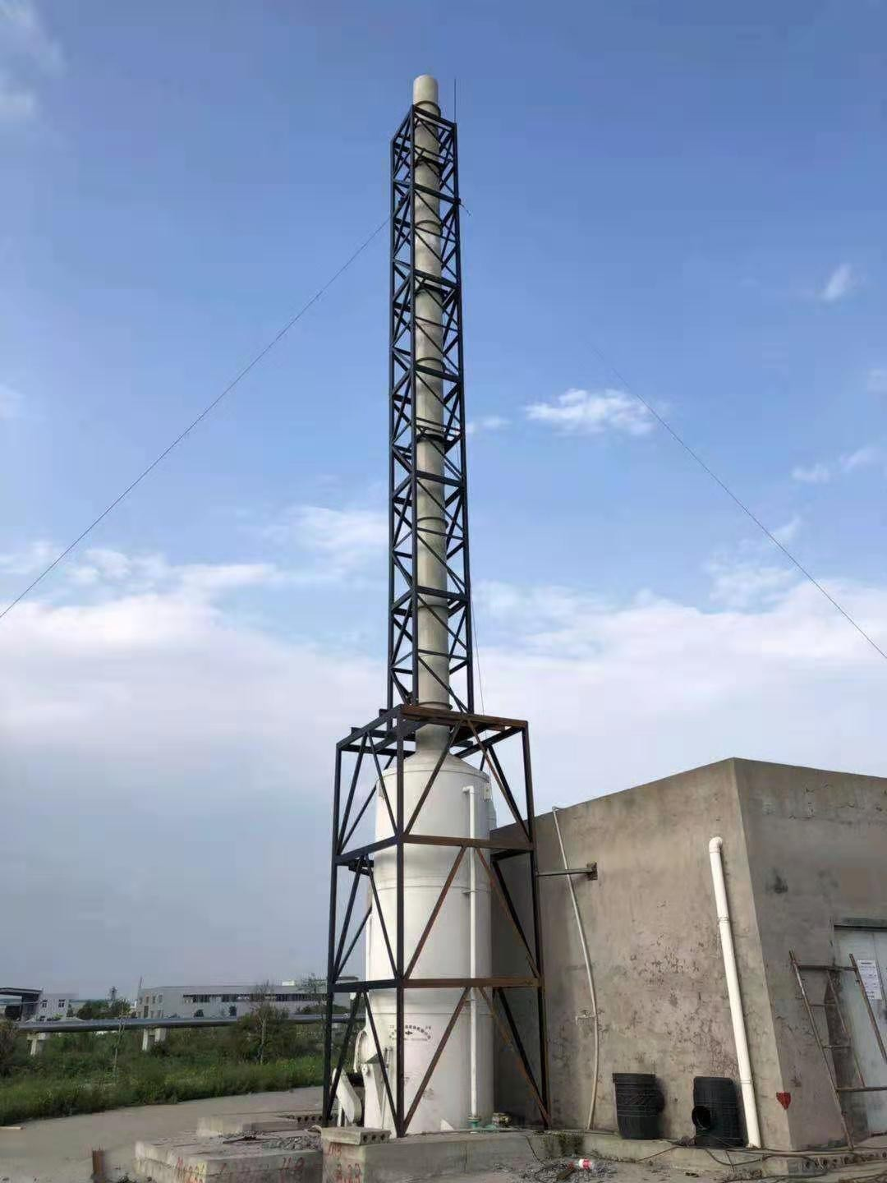
附图：现场照片

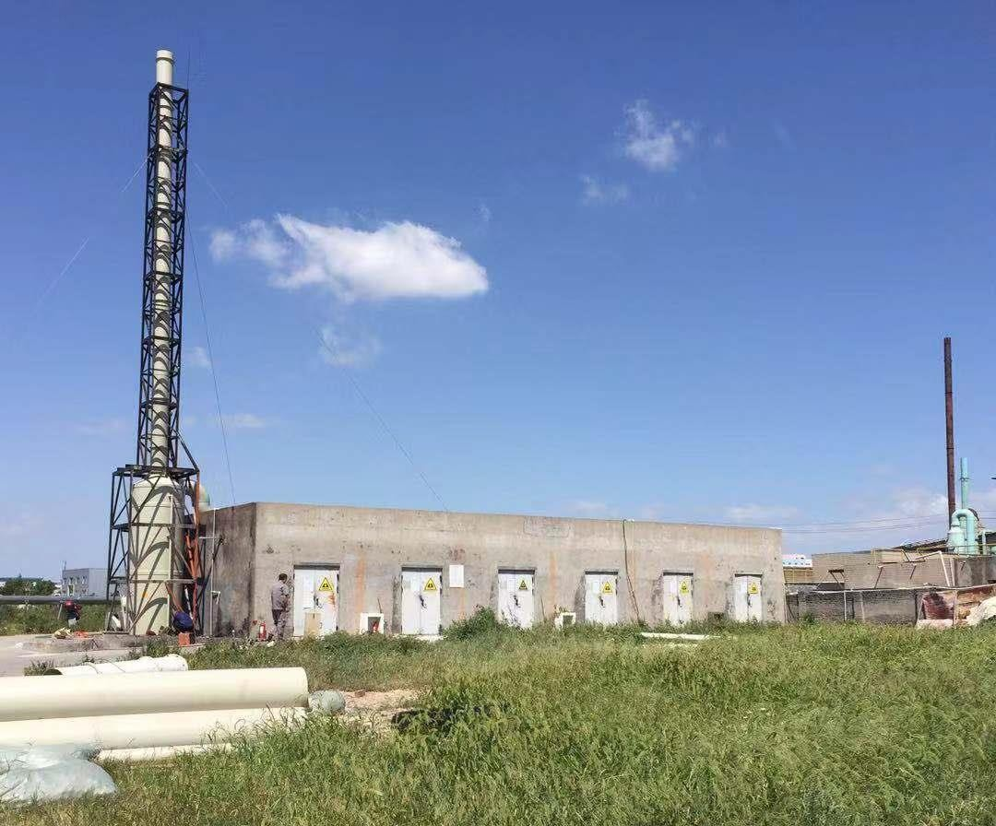

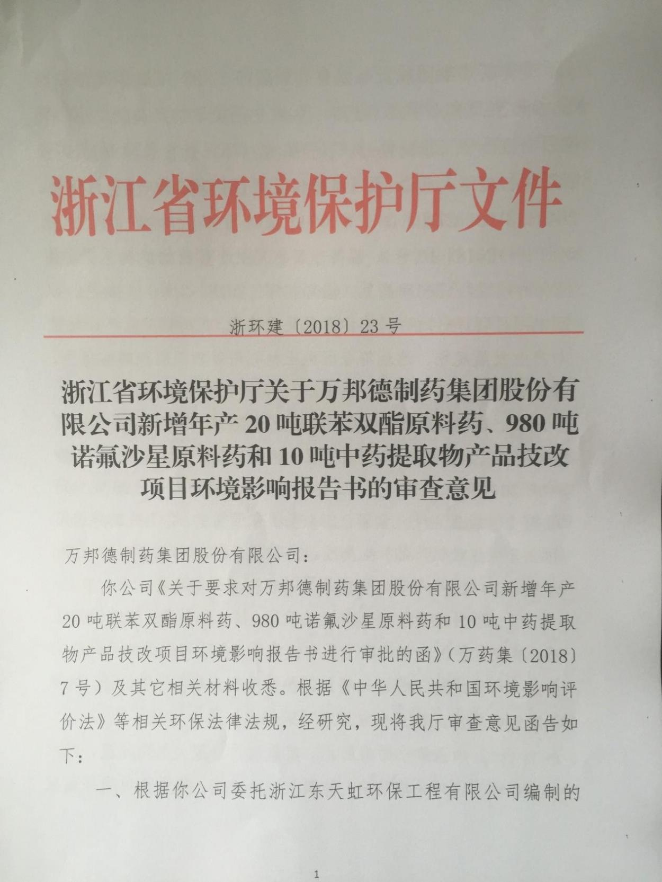
附件 1：浙江省环境保护厅《关于万邦德制药集团股份有限公司新增年产 20 吨联苯双酯原料药、980 吨诺氟沙星原料药和 10 吨中药提取物产品技改项目环境影响报告书的审查意见》浙环建[2018]23 号；

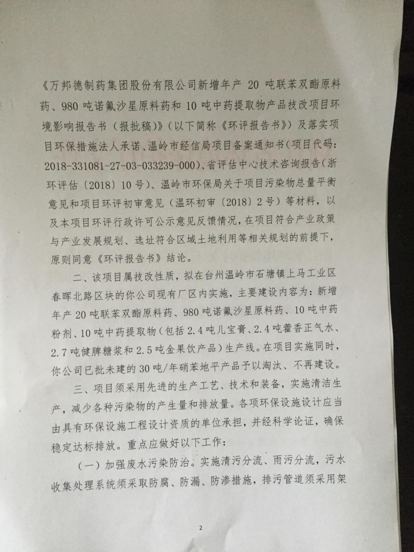

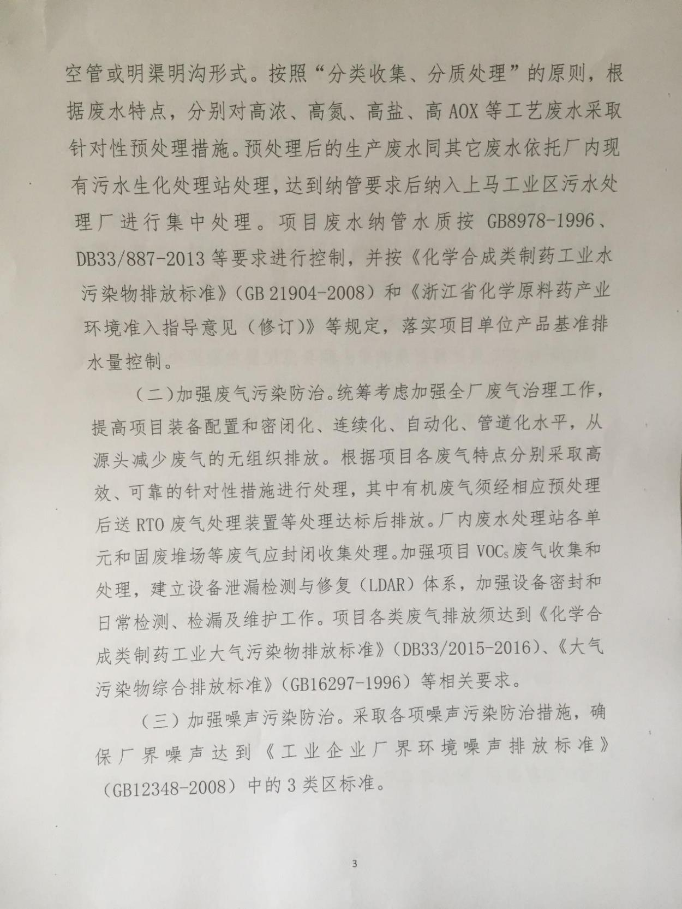

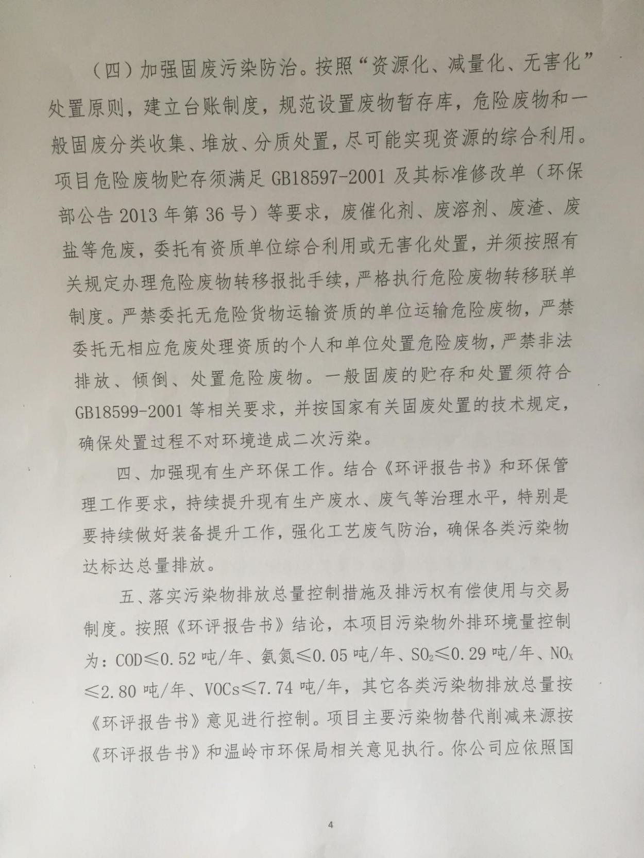

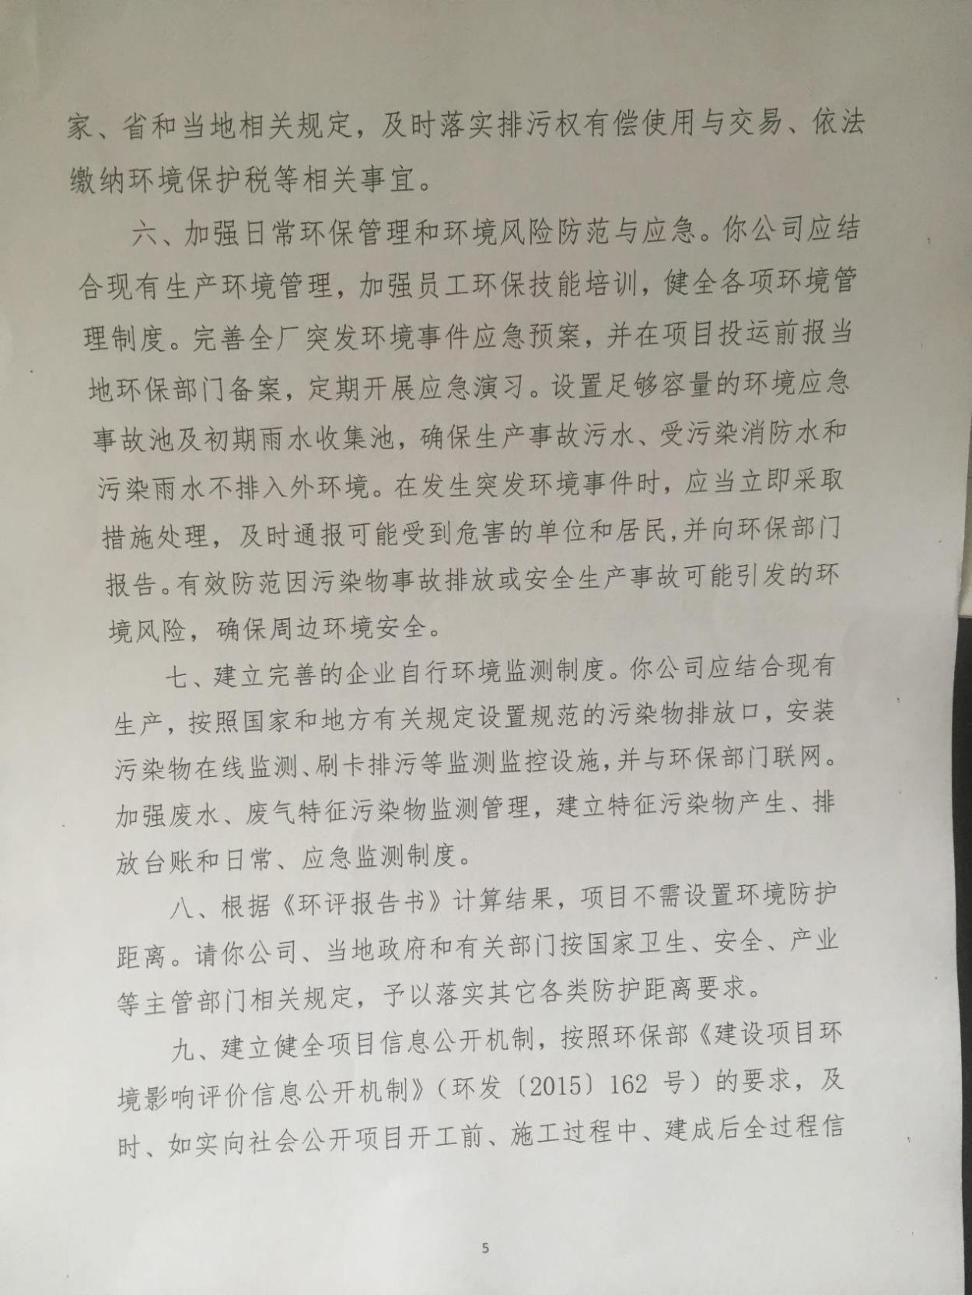

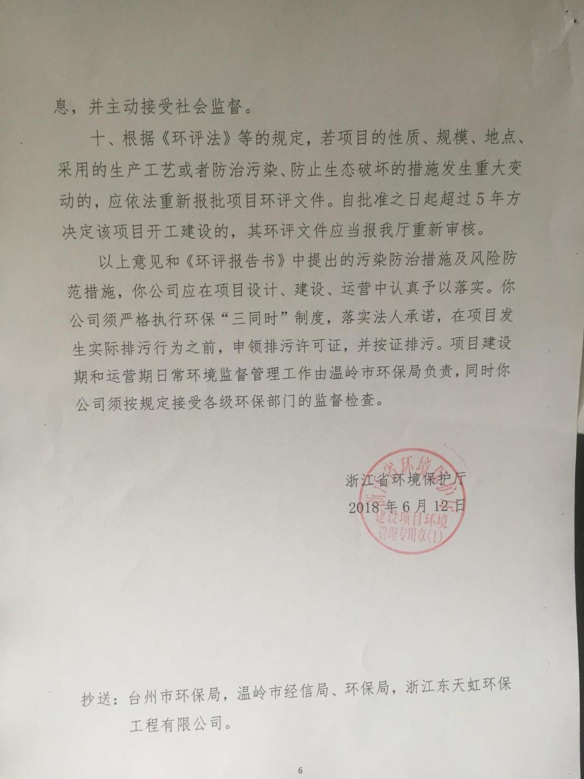

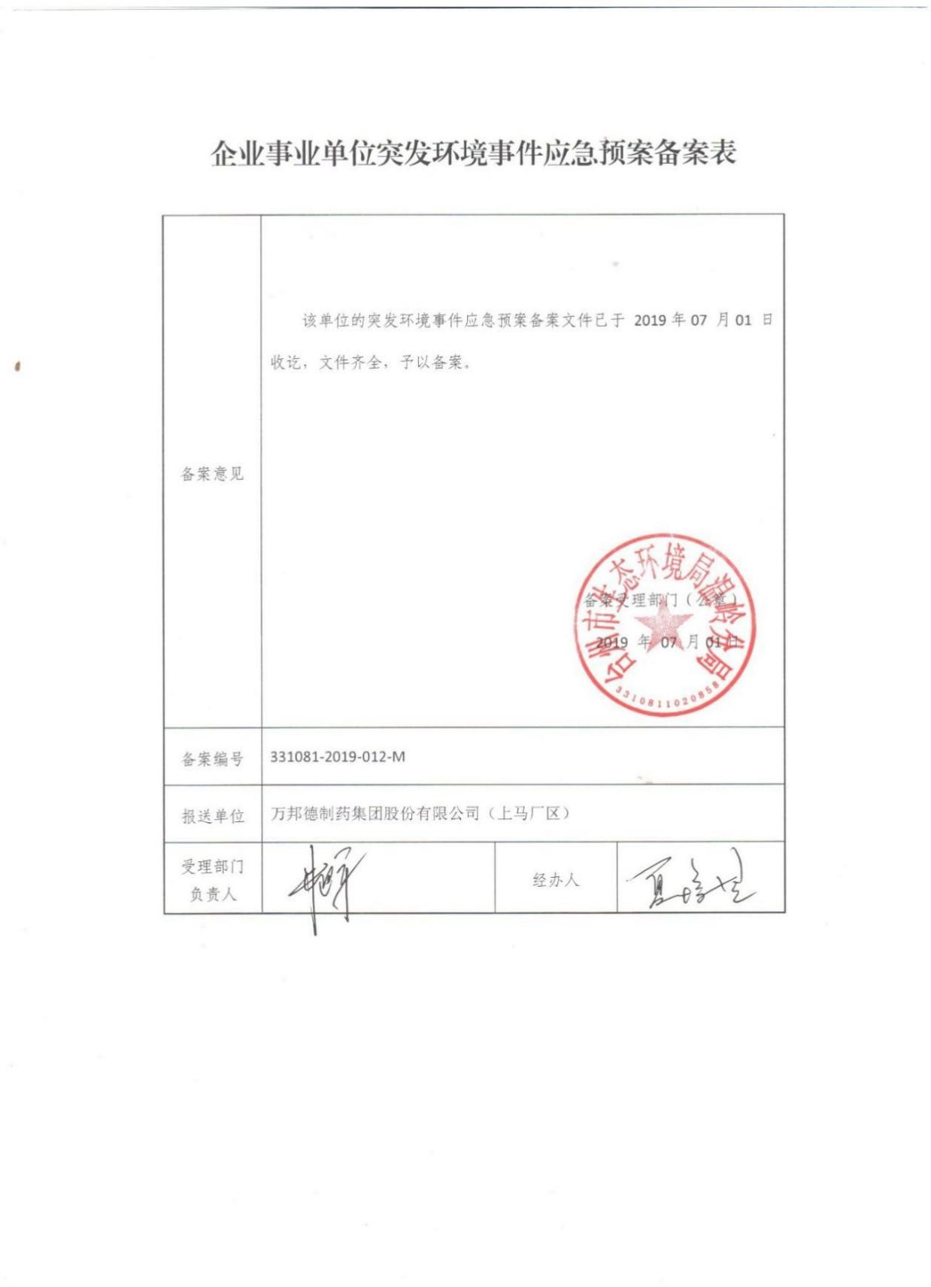
附件 2：应急预案备案证明；

附件 3：危险固废处置协议、资质、转移联单。
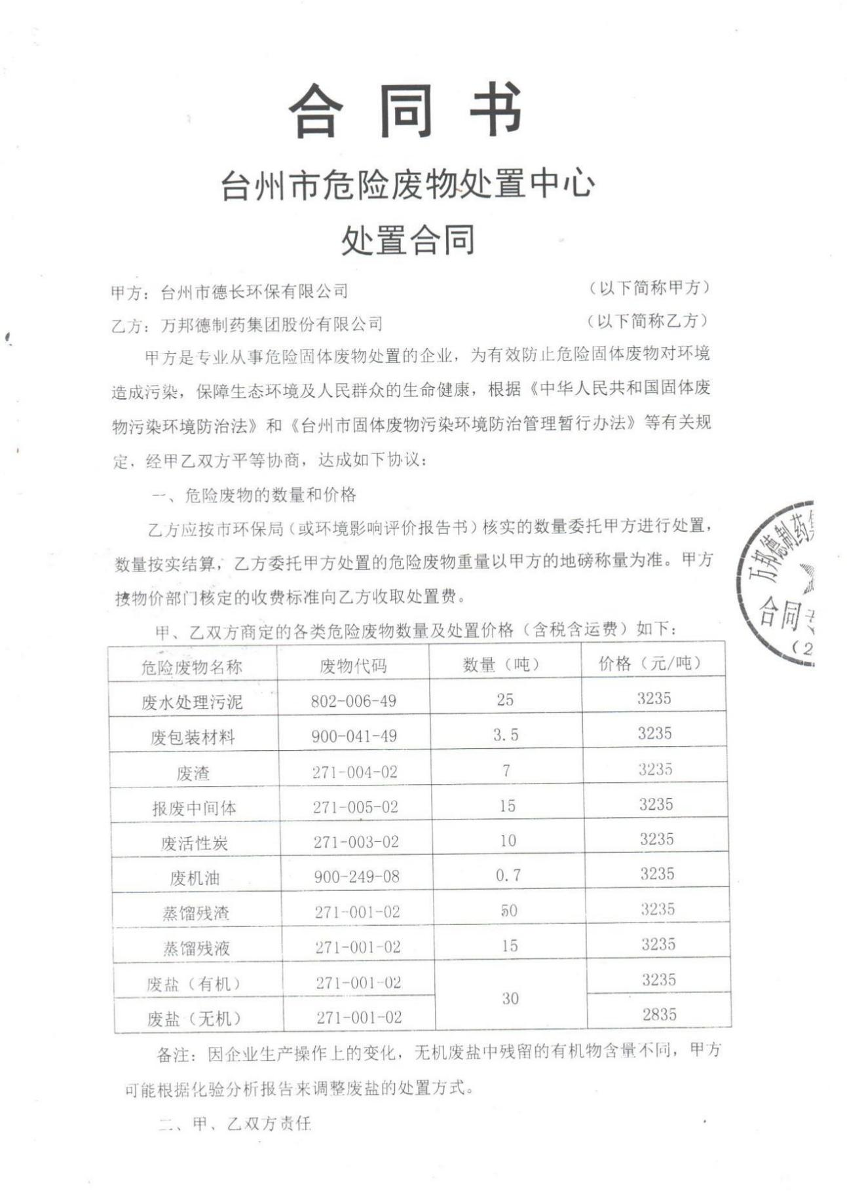

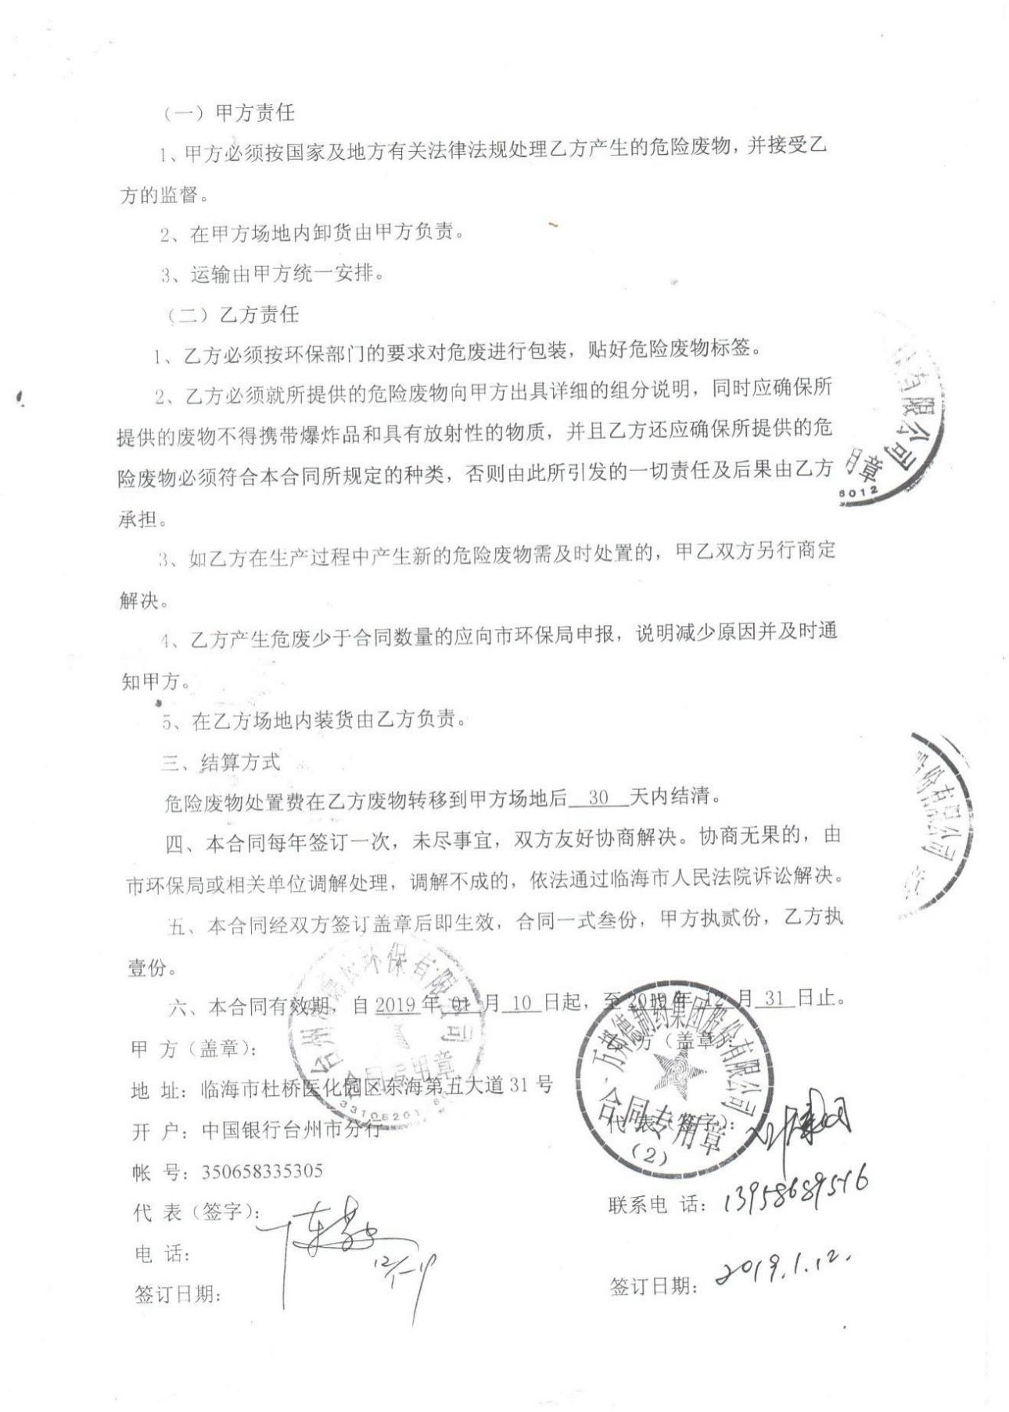

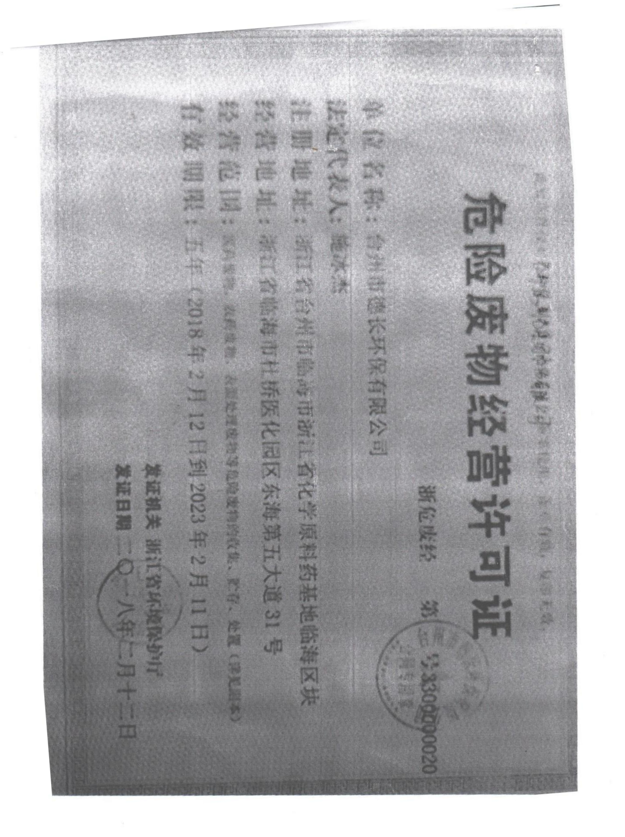

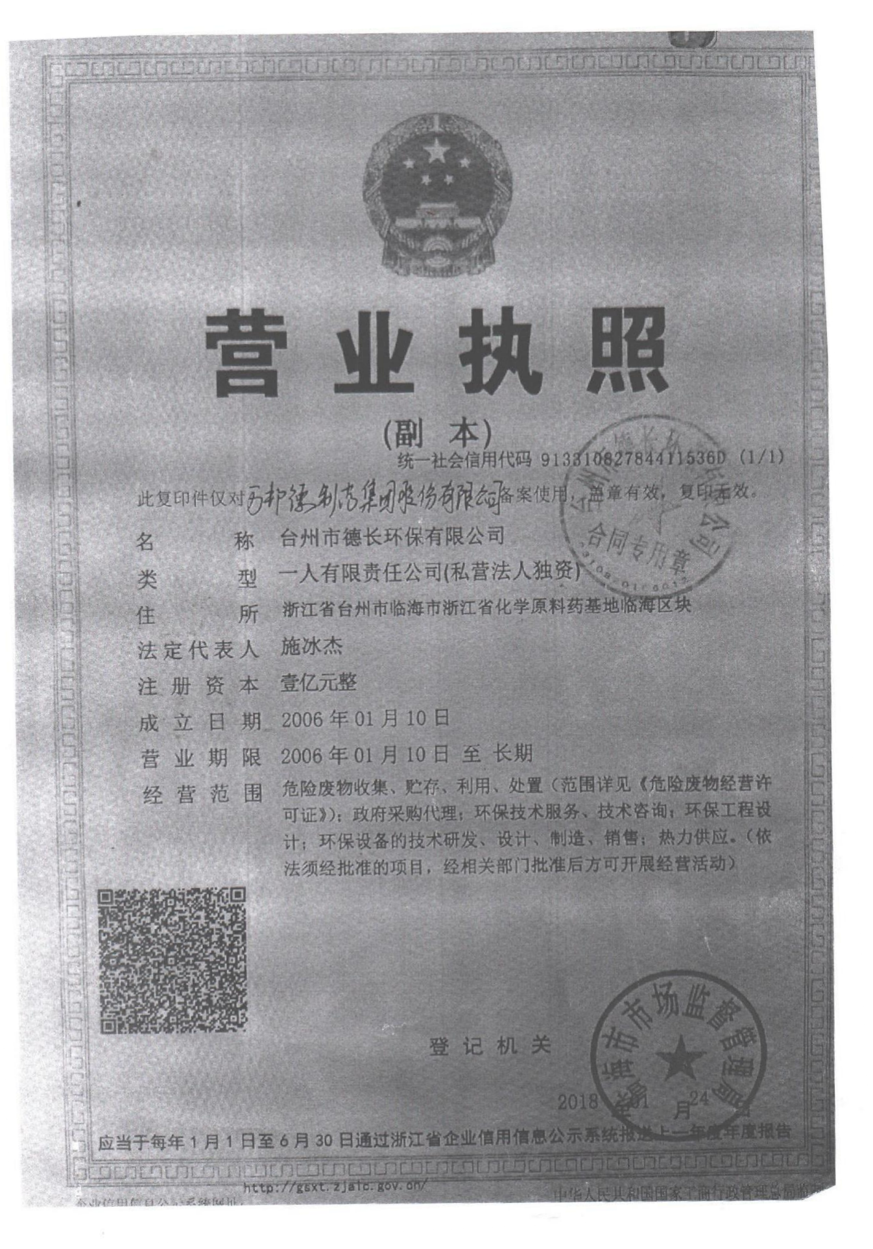

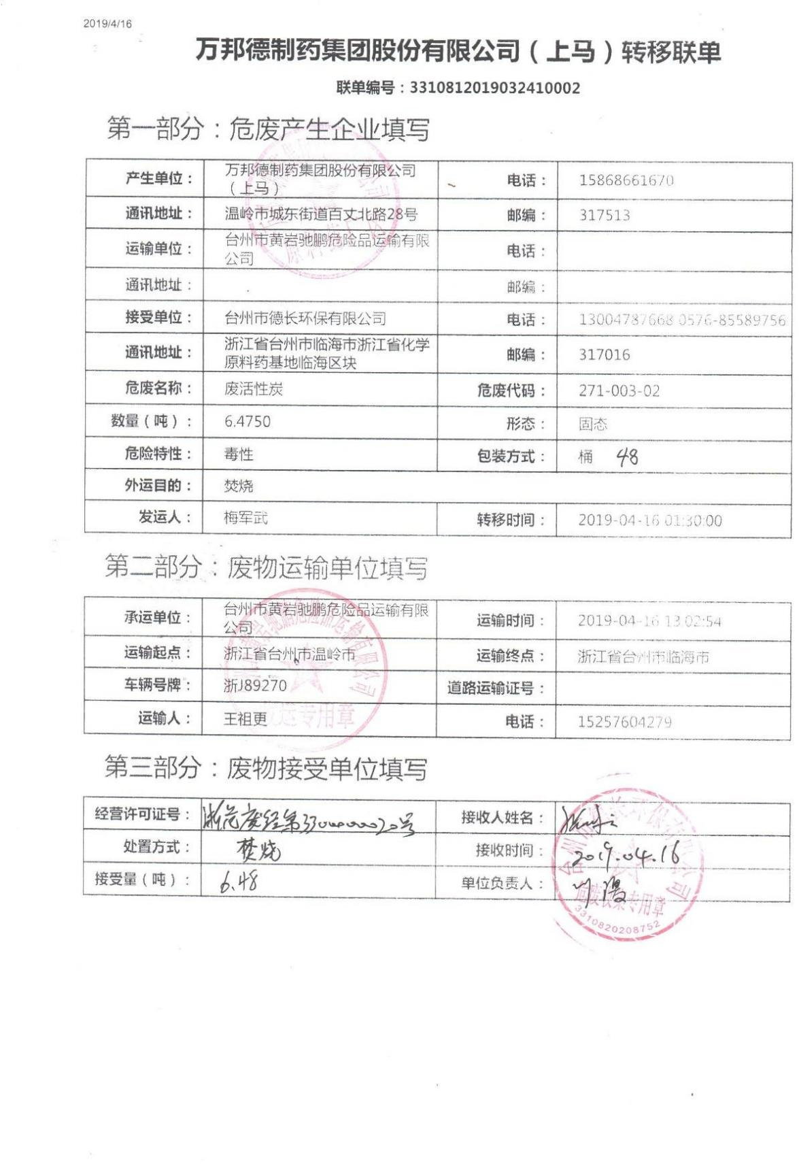

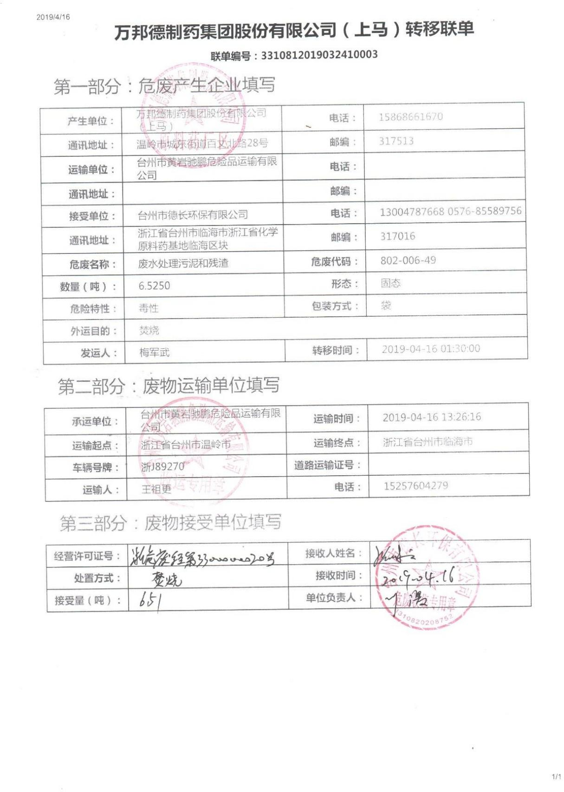

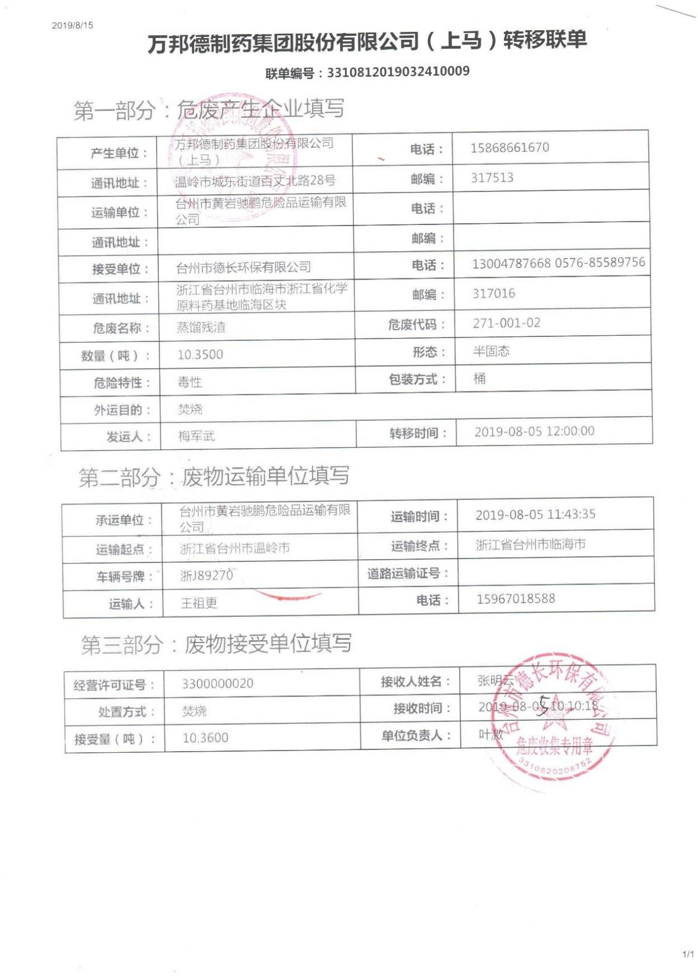

万邦德制药集团股份有限公司新增年产 20 吨联苯双酯原料药、980 吨诺氟沙星原料药和 10 吨中药提取物产品技改项目（先行，固废部分）竣工环境保护验收监测报告

建设项目工程竣工环境保护“三同时”验收登记表
填表单位（盖章）：万邦德制药集团股份有限公司 填表人（签字）： 项目经办人（签字）：
建设项目 | 项目名称 |  |  | 新增年产 20 吨联苯双酯原料药、980 吨诺氟沙星原料药和 10 吨中药提取物产品技改项目（阶段性） |  |  |  |  |  | 项目代码 |  | / | 建设地点 |  | 温岭市石塘镇上马工业区（春晖路与北沙路交界处）
 | 行业类别（分类管理名录） |  |  | 医药制药业 |  |  |  |  |  | 建设性质 |  | □新建（补办） □改扩建 √技术改造 |  |  | 项目厂区中心经度/纬度 |  | N28°17′31.25″，  E121°35′4.84″
 | 设计生产能力 |  |  | 年产 980 吨诺氟沙星原料药、10 吨中药粉剂、10 吨中药提取物产品 |  |  |  |  |  | 实际生产能力 |  | 年产 980 吨诺氟沙星原料药、10 吨中药粉剂、10 吨中药提取物产品 | 环评单位 |  | 浙江东天虹环保工程有限公司
 | 环评文件审批机关 |  |  | 浙江省环境保护厅 |  |  |  |  |  | 审批文号 |  | 浙环建〔2018〕23 号 | 环评文件类型 |  | 报告书
 | 开工日期 |  |  | 2018 年 6 月 |  |  |  |  |  | 竣工日期 |  | 2019 年 4 月 | 排污许可证申领时间 |  | /
 | 环保设施设计单位 |  |  | 台州市环境科学设计研究院（废气）  台州市环美环保工程技术有限公司（废水） |  |  |  |  |  | 环保设施施工单位 |  | / | 本工程排污许可证编号 |  | /
 | 验收单位 |  |  | 万邦德制药集团股份有限公司 |  |  |  |  |  | 环保设施监测单位 |  | 浙江中一检测研究院股份有限公司 | 验收监测时工况 |  | >75%
 | 投资总概算（万元） |  |  | 2500 |  |  |  |  |  | 环保投资总概算（万元） |  | 420 | 所占比例（%） |  | 16.8
 | 实际总投资 |  |  | 1200 |  |  |  |  |  | 实际环保投资（万元） |  | 61 | 所占比例（%） |  | 5.1
 | 废水治理（万元） |  |  | 30 | 废气治理（万元） | 20 | 噪声治理（万元） |  | 3 | 固体废物治理（万元） |  | 8 | 绿化及生态（万元） |  | / | 其他（万元） |  | /
 | 新增废水处理设施能力 |  |  | / |  |  |  |  |  | 新增废气处理设施能力 |  | / | 年平均工作时 |  | 7200h
运营单位 |  |  |  | 万邦德制药集团股份有限公司 |  |  |  | 运营单位社会统一信用代码（或组织机构代码） |  |  |  | 9133100074290886X3 | 验收时间 |  | /
污染物排放达标与总量控制  （工业建设项目详填） |  | 污染物 |  | 原有排  放量(1) | 本期工程实际排放  浓度(2) | 本期工程允许  排放浓度(3) | 本期工程产  生量(4) | 本期工程自身  削减量(5) |  | 本期工程实际  排放量(6) | 本期工程核定  排放总量(7) | 本期工程“以新带老”削  减量(8) | 全厂实际排放  总量(9) | 全厂核定排放总  量(10) |  | 区域平衡替代  削减量(11) |  | 排放增减  量(12)
 |  | 废水 |  | 5.13 | - | - | 0.726 | - |  | 0.726 | 1.0426 | 0.09 | 5.856 | 6.0826 |  | - |  | +0.636
 |  | 化学需氧量 |  | 2.56 | 70 | 500 | - | - |  | 0.363 | 0.52 | 0.05 | 2.873 | 3.04 |  | - |  | +0.494
 |  | 氨氮 |  | 0.27 | 0.249 | 35 | - | - |  | 0.036 | 0.05 | 0.01 | 0.296 | 0.31 |  | - |  | +0.026
 |  | 废气 |  | - | - | - | - | - |  | - | - | - | - | - |  | - |  | -
 |  | 二氧化硫 |  | 2.24 | - | - | - | - |  | - | 0.29 | 2.24 | - | 0.29 |  | - |  | -2.24
 |  | 氮氧化物 |  | 5.4 | - | - | - | - |  | - | 2.8 | 5.4 | - | 2.8 |  | - |  | -5.4
 |  | 与项目有关的其他特征污染物 | 氯化氢 | - | 2.3 | 10 | - | - |  | 0.101 | - | - | - | - |  | - |  | +0.101
 |  |  | 非甲烷  总烃 | - | 35.8 | 80 | - | - |  | 1.58 | - | - | - | - |  | - |  | +1.58
注：1、排放增减量：（+）表示增加，（-）表示减少。2、(12)=(6)-(8)-(11)，（9）= (4)-(5)-(8)- (11) +（1）。3、计量单位：废水排放量——万吨/年；废气排放量——万标立方米/年；工业固体废物排放量——吨/年；水污染物排放浓度——毫克/升。

